Day2 学习报告

今日练习内容简要：

完成机器学习100天DAY2的基本内容，并且解决了昨天和今天遇到的一个相同问题——由于刚刚接触python，在使用numpy和pandas时并缺少相应安装模块，我通过与同学交流和上网查询，下载安装了anaconda和vs code，解决了缺少安装模块的问题。

但是在导入数据集时也遇到了问题，使用相对路径无法读取，因此我尝试使用绝对路径

C:\Users\Lenovo\Desktop\python work\studentscoures.csv后可以实现读取。

以上问题解决后运行代码可顺利实现输出。

今日尚存问题：

运行代码后输出两张线性回归直线图，如图所示：

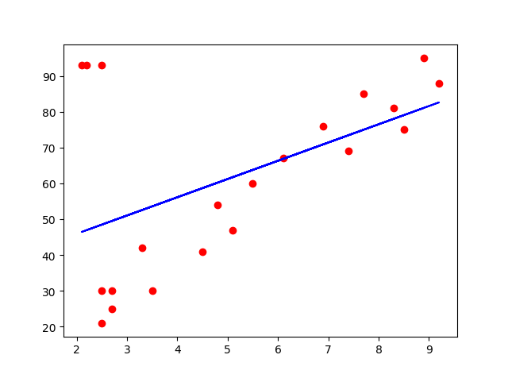

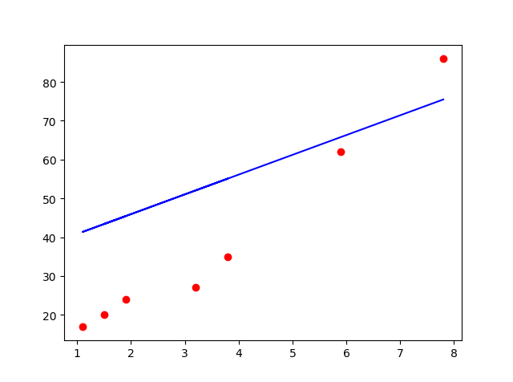

训练集回归直线和测试集回归直线拟合度很低，误差较大。猜测导入的数据集有问题

明日目标：

1. 完成DAY3联系内容
2. 继续学习吴恩达网课
3. 解决DAY回归直线不拟合问题